Федеральное государственное бюджетное образовательное учреждение высшего образования «Красноярский государственный медицинский университет имени профессора В.Ф. Войно-Ясенецкого»
Министерства здравоохранения Российской Федерации
Фармацевтический колледж

ДНЕВНИК
учебной практики

Наименование практики Сестринский уход при инфекционных болезнях

Ф.И.О. Карасева Екатерина Геннадьевна

Место прохождения практики Фармацевтический колледж КрасГМУ

с «02» 05. 2023 г. по «06» 05. 2023 г.

Руководитель практики:

Ф.И.О. (его должность) Лопатина Татьяна Николаевна

Красноярск
2023

Содержание

1. Цели и задачи практики

2. Знания, умения, практический опыт, которыми должен овладеть обучающийся после прохождения практики

3. Тематический план
4. График прохождения практики
5. Инструктаж по технике безопасности
6. Содержание и объем проведенной работы
7. Манипуляционный лист
8. Отчет (текстовой)

Цель учебной практики «Сестринский уход при инфекционных болезнях» состоит в приобретении первоначального практического опыта по участию в лечебно-диагностическом процессе и последующего освоения общих и профессиональных компетенций по избранной специальности.
Задачи:
- Закрепление и совершенствование приобретенных в процессе обучения профессиональных умений, обучающихся по сестринскому уходу за инфекционными больными;
- Ознакомление со структурой работы поликлиники и организацией работы среднего медицинскогоперсонала;
- Адаптация обучающихся к конкретным условиям деятельности учреждений здравоохранения;
- Формирование навыков общения с инфекционнымипациентами с учетом этики и деонтологии;
- Освоение современных методов работы в медицинских организациях практического здравоохранения;
- Обучение студентов особенностям проведения лечебно-диагностических мероприятий в инфекционной практике;
- Формирование основ социально-личностной компетенции путем приобретения студентом навыков межличностного общения с медицинским персоналом и пациентами.
В результате учебнойпрактики обучающийся должен:
Приобрести практический опыт:
- осуществления ухода за инфекционнымибольными при инфекционных заболеваниях;
Освоить умения:
- готовить пациента к лечебно-диагностическим вмешательствам;
- осуществлять сестринский уход за больными при различных заболеваниях и состояниях;
- консультировать пациента и его окружение по применению лекарственных средств;
- осуществлять фармакотерапию по назначению врача;
- проводить мероприятия по сохранению и улучшению качества жизни пациента;
- вести утвержденную медицинскую документацию;
Знать:
- причины, клинические проявления, возможные осложнения, методы диагностики проблем пациента;
- организацию и оказание сестринской помощи;
- пути введения лекарственных препаратов;
- правила использования аппаратуры, оборудования, изделий медицинского назначения.

Тематический план
№ | Наименование разделов и тем практики | всего часов
1. | Организация сестринского ухода при инфекционных болезнях в условиях поликлиники. | 6
2. | Организация работы поликлиники по профилактике гриппа. | 6
3. | Организация работы поликлиники по профилактике дифтерии. | 6
4. | Организация работы поликлиники по профилактике гельминтозов. | 6
5. | Организация работы поликлиники по профилактике трансмиссивных инфекций. | 6
6. | Организация работы кабинета иммунопрофилактики | 4
7. | Зачет по учебной практике | 2
 | Итого | 36
 | Вид промежуточной аттестации – зачет

График прохождения практики
№ | Наименование разделов и тем практики | дата
1. | Организация сестринского ухода при инфекционных болезнях в условиях поликлиники. | 02.05.2023
2. | Организация работы поликлиники по профилактике гриппа. | 03.05.2023
3. | Организация работы поликлиники по профилактике дифтерии. | 03.05.2023
4. | Организация работы поликлиники по профилактике гельминтозов. | 04.05.2023
5. | Организация работы поликлиники по профилактике трансмиссивных инфекций. | 05.05.2023
6. | Организация работы кабинета иммунопрофилактики | 06.05.2023
7. | Зачет по учебной практике | 06.05.2023

Инструктаж по технике безопасности
С инструкцией № 331 по охране труда для студентов фармацевтического колледжа ознакомлен
Дата 02.05.2023 Роспись Карасева Е. Г.

Содержание и объем проведенной работы
дата | Тема | Содержание работы
02.05.  2023 | Организация сестринского ухода при инфекционных болезнях в условиях поликлиники. | Было проведено:  - оформление учетно-отчетной документации (экстренное извещение, опросный лист, лист наблюдения за контактными, направления в бактериологическую лабораторию, журнал регистрации инфекционных заболеваний, диспансерный журнал, медицинская карта, температурный лист)  - гигиеническая обработка рук  - надевание и снятие перчаток  - проведение дезинфекции контактных поверхностей  - проведение профилактических мероприятий  - решение ситуационных задач
03.05.  2023 | Организация работы поликлиники по профилактике гриппа. | - Термометрия  - Подсчет пульса  - Подсчет частоты дыхания  - Измерение артериального давления  - Сбор медицинских отходов  - Постановка вакцины  - Дезинфекция инструментария  - Гигиеническая обработка рук  - Одевание и снятие перчаток  - Проведение дезинфекции воздуха
03.05.  2023 | Организация работы поликлиники по профилактике дифтерии. | - Забора слизи из зева и носа на BL  - Введения сыворотки по методу Безредко  - Проведение дезинфекции контактных поверхностей  - Распределение отходов по классам  - Проведение профилактических прививок  - Постановка вакцины  - Оформление учетно-отчетной документации  - Гигиеническая обработка рук  - Надевание и снятие перчаток
04.05.  2023 | Организация работы поликлиники по профилактике гельминтозов. | - соскоб на энтеробиоз  - забор кала на выявление яиц гельминтов  - забор кала на копрологическое исследование  - профилактические мероприятия  - дезинфекцию в очаге и предметов обихода - выявление контактных  - ознакомились с правилами противоэпидемиологических мероприятий в очаге заражения  - гигиеническая обработка рук  - надевание и снятие перчаток
05.05.  2023 | Организация работы поликлиники по профилактике трансмиссивных инфекций. | - осмотр на педикулез  - проведение педикулоцидной обработки волосистой части головы  - сбор медицинских отходов  - гигиеническая обработка рук  - надевание и снятие перчаток  - проведение дезинфекции контактных поверхностей
06.05.  2023 | Организация работы кабинета иммунопрофилактики | - надевание противочумного костюма  - термометрия  - подсчет пульса  - подсчет частоты дыхания  - измерение артериального давления  - составление плана профилактических прививок  - постановка вакцин  - проведение инъекций  - гигиеническая обработка рук  - надевание и снятие перчаток  - проведение дезинфекции контактных поверхностей  - проведение профилактических мероприятий
06.05.  2023 | Зачет по учебной практике

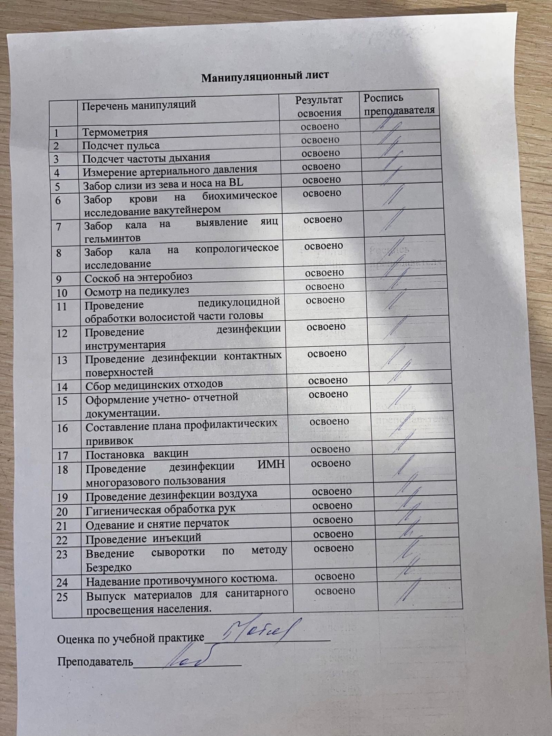

Текстовой отчет
Самооценка по результатам учебной практики

При прохождении учебной практики мною самостоятельно были проведены: забор слизи из зева и носа на BL, осмотр на педикулез, проведение педикулоцидной обработки волосистой части головы, проведение дезинфекции инструментария, проведение дезинфекции контактных поверхностей, сбор медицинских отходов, оформление учетно- отчетной документации, гигиеническая обработка рук, одевание и снятие перчаток, выпуск материалов для санитарного просвещения населения, термометрия, подсчет пульса, измерение артериального давления, подсчет частоты дыхания, оформление учетно-отчетной документации
Я хорошо овладел(ла) умениями забор слизи из зева и носа на BL, осмотр на педикулез, проведение педикулоцидной обработки волосистой части головы, проведение дезинфекции инструментария, проведение дезинфекции контактных поверхностей, сбор медицинских отходов, оформление учетно- отчетной документации, гигиеническая обработка рук, одевание и снятие перчаток, выпуск материалов для санитарного просвещения населения, термометрия, подсчет пульса, измерение артериального давления, подсчет частоты дыхания, оформление учетно-отчетной документации

Особенно понравилось при прохождении практики выпуск материалов для санитарного просвещения населения
Недостаточно освоены нет

Замечания и предложения по прохождению практики нет

Студент Карасева Е. Г.
подпись расшифровка

